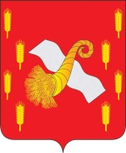
РОССИЙСКАЯ ФЕДЕРАЦИЯ
ОРЛОВСКАЯ ОБЛАСТЬ
Новодеревеньковский районный Совет народных депутатов

303620 п. Хомутово, пл. Ленина,1 Тел.2-13-51
РЕШЕНИЕ
30 сентября 2016 г. № 1/2 - РС

Об утверждении списка для голосования
по выборам главы Новодеревеньковского района

В соответствии со статьей 26 Устава Новодеревеньковского района Орловской области Новодеревеньковский районный Совет народных депутатов РЕШИЛ:
- Утвердить список для голосования по выборам главы Новодеревеньковского района:
_1.___Медведев Сергей Николаевич______________________________

Председательствующий А.В. Красильников

